煤矿信息抽取与实时安全 管理系统

目 录
1 概要设计 1
1.1 系统中的实体 1
1.1.1 安全隐患主体 1
1.1.2 安全隐患客体 1
1.1.3 隐患标准体系 1
1.1.4 安全隐患提报 1
1.1.5 安全隐患识别 2
1.1.6 隐患跟踪处理 2
1.1.7 隐患统计分析 2
1.1.8 移动短信管理 2
1.2 系统主要流程描述 2
1.2.1 系统主要处理 2
1.2.2系统流程图 3
1.3 系统数据字典 6
1.3.1 涉及主要数据 6
1.3.2 涉及其它数据 7
1.4 实体间关系 7
1.4.1 主要实体间关系图 7
1.4.2 主要实体间关系描述 8
2 数据库设计 9
2.1 员工信息 9
2.1.1 部门表 department 9
2.1.2 职务表 position 9
2.1.3 职称表 profession 9
2.1.4 工种表 workType 9
2.1.5 员工信息表 staff 10
2.2 隐患信息 10
2.2.1 区域表 area 10
2.2.2 地点表 place 10
2.2.3 隐患分类表 riskClass 11
2.2.4 隐患等级表 riskLevel 11
2.2.5 隐患表 risk 11
2.2.6 隐患奖励表 riskAward 12
2.2.7 隐患处罚表 riskPunish 12
2.3 三违信息 13
2.3.1 三违分类表 violationClass 13
2.3.2 三违等级表 violationLevel 13
2.3.3 三违信息表 violation 13
2.3.4 三违处罚表 violationPunish 13
2.4 合理化建议信息 14
2.4.1 合理化建议表 suggest 14
2.4.2 合理化建议奖励表 suggestAward 14
2.5 短信息表 15
2.5.1 接收短信 messageReceive 15
2.5.2 发送短信 messageSend 15
2.6管理信息表 15
2.5.1 管理员表 admin 15
2.5.2 状态参数表 16
2.5.3 其它参照数据及值 16
3 系统架构 17
3.1系统体系结构 17
3.2 系统架构 18
3.2.1 总体架构描述 18
3.2.2 软件总体架构 19
4 详细设计 21
4.1 安全责任主体 21
4.1.1 部门管理 21
4.1.2 职位管理 21
4.1.3 工种管理 21
4.1.4 职称管理 21
4.1.5 员工信息 22
4.1.6 领导信息 22
4.2 安全责任客体 22
4.2.1 隐患分类 22
4.2.2 隐患等级 23
4.2.3 区域划分 23
4.2.4 地点信息 23
4.2.5 三违分类 23
4.2.6 三违等级 23
4.3 安全责任关系 24
4.3.1 责任关联 24
4.3.2 地图标注 24
4.3.3 桌面显示 24
4.4 隐患提报系统 24
4.4.1 隐患提报 24
4.4.2 隐患确认 25
4.4.3 隐患识别 25
4.4.5 跟踪落实 25
4.4.6 落实回访 26
4.4.7 隐患闭合 26
4.4.7 隐患查询 26
4.5 三违提报系统 26
4.5.1 三违提报 26
4.5.2 三违确认 26
4.5.3 三违识别 27
4.5.4 落实处理 27
4.5.5 三违查询 27
4.6 合理建议提报 27
4.6.1 建议提报 27
4.6.2 建议确认 27
4.6.3 建议落实 28
4.6.4 建议查询 28
4.7 安全惩处管理 28
4.7.1 隐患提报奖励 28
4.7.2 整改不力处罚 28
4.7.3 三违处罚 29
4.7.4 合理建议奖励 29
4.7.5 相关查询 29
4.8 移动信息管理 29
4.8.1 接收短信 29
4.8.2 发送短信 29
4.9 安全统计分析 30
4.9.1 隐患信息统计 30
4.9.2 隐患奖惩统计 30
4.9.2 三违信息统计 30
4.9.3 三违惩处统计 30
4.9.4 建议统计 30
4.10 系统权限管理 30
4.10.1 密码修改 30
4.10.2 权限管理 31
4.10.3 用户 31
4.11 其它系统管理 31
4.11.1 关闭窗口 31
4.11.2 用户注销 31
4.11.3 帮助主题 31
4.11.4 系统帮助 31
5 软件实施 32
5.1 运行设备 32
5.1.1 必备设备 32
5.1.2 其它设备 32
5.2 软件需求 32
5.2.1 软件支持 32
5.2.2 开发说明 33

1 概要设计

1.1 系统中的实体

1.1.1 安全隐患主体
煤矿以人为主体，因此安全隐患主体为人，即职工。包括人的部门，职务，职称，工种，等信息。因此包括：
部门实体
职务实体
工种实体
职称实体
此外，还应包括职工工号，性别，民族，学历，婚否，政治面貌，出生年月，参加工作时间等信息。
主体中有领导群体。
主体实行分层管理，即安全层次。

1.1.2 安全隐患客体
发生安全隐患的区域，具体地点，隐患的具体情况等信息，该区域地点的责任所属情况。因此包括：
区域实体（井上、井下）
地点实体
责任关系实体

1.1.3 隐患标准体系
隐患标准体系涉及安全隐患的体系和三违的体系。它们分别分类管理，每类又分为若干等级，每个等级包含若干具体情况。因此涉及到的实体包括：
隐患分类实体
隐患等级实体
三违分类实体
三违等级实体

1.1.4 安全隐患提报
根据各种方式获取安全隐患信息，包括区域，地点，隐患具体情况，提报日期等信息。以及获取三违的信息、合理化建议等信息。因此，包括的实体：
隐患信息实体
三违信息实体
合理化建议实体

1.1.5 安全隐患识别
根据提报上来的隐患，确认隐患的正确性。然后确认隐患的主体，隐患类别，隐患等级，确认提报人，责任单位，责任人，责任整改日期。
根据提报上来的三违，确认三违的正确性。然后确认三违的主体，三违类别，三违等级，确认提报人。确定处理措施。
对合理化建议的采纳情况，合理化建议人，建议日期，建议内容。

1.1.6 隐患跟踪处理
跟踪隐患的处理情况，已经整改完毕，进行验收，验收不合格，进行二次整改限定日期。二次不行三次整改，限定日期，合格，闭合。
误报隐患处理。

1.1.7 隐患统计分析
统计隐患的发生地点，隐患发生时间，各类隐患的发生情况等。

1.1.8 移动短信管理
接收用户发送来的短信，确认隐患提报人，或三违举报人，或合理化建议，相关的信息，等待处理。

1.2 系统主要流程描述

1.2.1 系统主要处理
- 矿上员工提报隐患、三违信息，以及合理化建议，这些处于待处理状态。上报的方式包括：页面提交、电话语音、手机小灵通短信、卡片、信件等方式，其中电话语音、卡片、信件方式通过管理员手工录入，短信可以直接读取。
直接数据涉及：员工信息、隐患信息，三违信息，合理化建议信息。
间接数据涉及：员工部门、职位、职称、工种，以及信息提报方式。
处理后将隐患信息、三违信息、合理化建议信息处于待处理状态。
- 系统管理人员，根据提报的隐患信息、三违信息，以及合理化建议，确定其真实性，对误报的信息作出相应的处理（清除，或置为误报）。
直接数据涉及：员工信息、隐患信息，三违信息，合理化建议信息。
处理后将隐患信息、三违信息、合理化建议信息处于已确认、误报状态、或直接删除。
- 对确认后的隐患信息、三违信息、合理化建议信息分别作以下处理：
  - 隐患信息：识别隐患主体，包括隐患责任部门、责任人。识别隐患类别、隐患等级，确定整改日期，落实监督部门、监督人（可选）。将隐患处于整改状态。
  - 三违信息：识别三违的主体（包括部门、员工），识别三违的类别、三维等级，指定处理措施、处理期限。将三维信息处于已处理状态。
  - 合理化建议：确定建议是否采纳。落实到单位，落实到责任人。
直接数据涉及：员工信息、隐患信息，三违信息，合理化建议信息。
- 隐患跟踪处理，对已经落实责任人的隐患进行跟踪整改，跟踪整个过程。三违的处理情况跟踪，跟踪处理的落实情况。跟踪合理化建议的落实情况。具体如下：
  - 隐患跟踪处理：跟踪隐患的的整改情况，期限情况，合乎要求进行闭合处理，否则，进行二次整改，限定期限，继续跟踪过程。三次整改，跟踪过程。并落实对责任人的处理（按期整改完毕奖励，延期一次如何处理，二次如何处理）。（对监督人的奖励、处理）
  - 三违跟踪处理：跟踪三违处理期限，落实情况，对三违处理是否闭合，是否追究处理期限、力度。
  - 建议落实跟踪：跟踪合理化建议的执行情况，实际中是否有效，有没有带来效益。产生明显效益、效果的。对提出建议者进行奖励。奖励到位情况。
直接数据涉及：员工信息、隐患信息，三违信息，合理化建议信息。
- 安全隐患统计，统计各项指标，便于领导层决策。（后期拟进行隐患的挖掘处理）提高企业的决策性，防患于未然，最大限度的提高企业安全生产，辅助增强安全管理力度，提高效益。
直接数据涉及：隐患信息，三违信息，合理化建议信息等。
- 移动信息处理，接收员工等发送来到短信息，并给出处理。
直接数据涉及：移动信息。

1.2.2系统流程图
系统主要处理流程涉及隐患处理流程、三违处理流程、合理化建议处理流程。
- 隐患处理流程。如下图所示。
  - 隐患提报。隐患信息来源有多种，包括：页面提交、电话语音、手机小灵通短信、卡片、信件等方式。这些信息需要进一步考察，等待确认。
  - 考察。这个过程是管理上的。考察的结果是隐患信息真实，等待下一步处理；或不真实进行误报处理。
  - 经过确认的隐患。进入下一步处理。当场发现的隐患，并整改掉的隐患，被认为是已经确认的隐患，并闭合的。
  - 隐患识别。识别隐患的主体，客体，确定整改期限（拟定监督人）。进入整改落实阶段。监督隐患整改的整个过程。
  - 在期限内整改完毕。是管理上的一个过程，系统跟踪整个整改过程，记录整改的具体情况。
  - 回访。回访也是一个管理上的过程。通过的，进入下一步。即闭合。没有通过的，给出第二次整改期限，责任整改，责任人，责任部门（拟包括监督人）要给与一定的处理。第二次仍然没有整改通过的，限定第三次期限。并进行类似于第二次的处理。
  - 闭合。隐患闭合是隐患处理的结果，及时发现，及时处理，避免安全事故的发生。
  - 误报处理。误报的隐患一般也并非没有合理之处，在这里仍然把它存在数据库中，为以后海量数据挖掘分析创造条件。

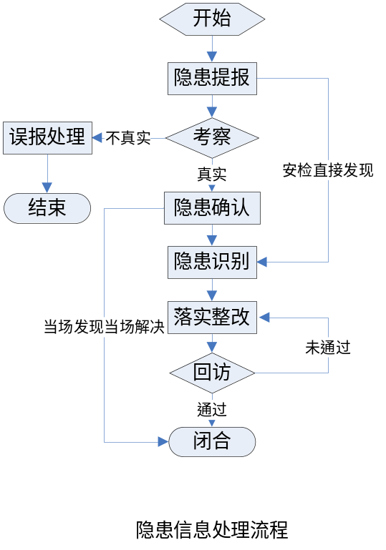

- 三违处理流程。如下图所示。

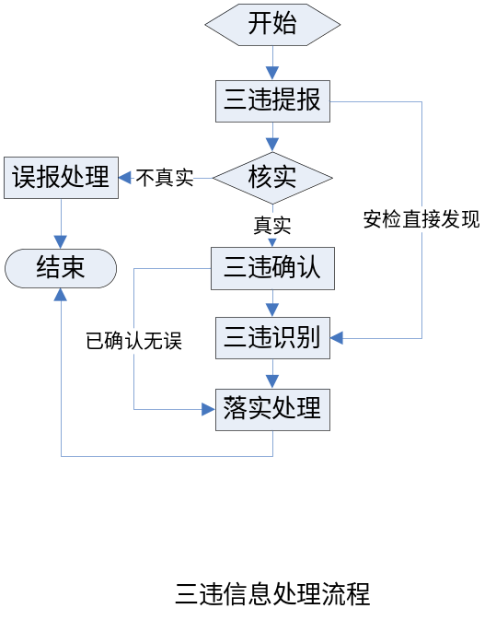
  - 三违提报。三违信息来源有多种，包括：页面提交、电话语音、手机小灵通短信、卡片、信件等方式。这些信息需要进一步考察，等待确认。
  - 核实。对提报上来的三违信息，进行核实。这是管理上的步骤。然后进入下一步处理，不真实的，直接进入误报处理。
  - 三违确认。通过核查为真实的，通过确认，进入下一步处理。
  - 落实处理。作为一个管理上的步骤。对三违的主体（部门和个人）给与一定的处理。这种处理可以是一次性的，比如罚款；也可以使持续性的，如处分，可以持续一段时间，那么就要跟踪这段时间内受处罚人的情况，是否取得预期的效果。
  - 结束。该记录在案的数据已记录在案，其它相关小处理应属于管理上的。
  - 误报处理。同样，误报的三违一般也并非没有合理之处，在这里仍然把它存在数据库中，为以后海量数据挖掘分析创造条件。

- 合理化建议处理流程。如下图所示。

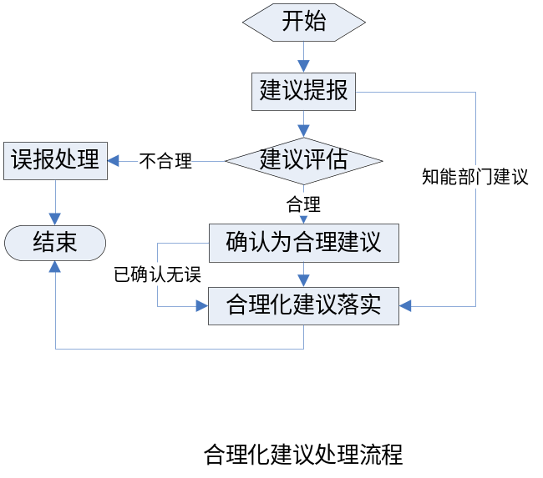

- 建议提报。建议信息来源有多种，包括：页面提交、电话语音、手机小灵通短信、卡片、信件等方式。这些信息需要进一步评估，等待确认。
- 建议评估。这是由一个管理上的流程，评估该建议的合理性。不合理的进入误报处理，合理的进入确认处理。
- 确认为合理化建议。一条建议可能完全不合理，可能非常合理，也可能具有一定的合理成分。合理的建议可以直接落实职能部门、负责人，并执行（或滞后执行）。具有合理成分的可以修正后再落实落实职能部门、负责人，并执行（或滞后执行）。并确认建议人。
- 合理化建议落实。管理上的步骤。可以在落实执行的过程中评估执行的效果、效益，执行的力度。
- 结束。该记录在案的数据已记录在案，其它相关小处理应属于管理上的。
- 误报处理。不合理的建议可以直接删除掉；也可记录在案，同时置为不合理。

1.3 系统数据字典

1.3.1 涉及主要数据
通过分析可以确定系统所要处理的数据情况。
- 安全隐患主体
- 部门信息{部门名称，说明}
- 班组管理{班组名称，所属部门，说明}
- 职位信息{职位名称，说明}
- 职称信息{职称名称，说明}
- 工种信息{工种名词，说明}
- 员工信息{工号，姓名，性别，部门，职位，职称，工种，籍贯，民族，学历，政治面貌，出生年月，参加工作时间，住址，电话}
- 安全隐患客体
- 隐患类别{类别名称，说明}
- 隐患等级{等级名称，说明}
- 隐患内容{隐患内容，说明}
- 隐患区域{区域名称，说明，责任部门，直接责任人，坐标（x,y）}
- 隐患地点{地点名称，说明}
- 三违类别{类别名称，说明}
- 三违等级{等级名称，说明}
- 三违内容{三违内容，说明}
- 隐患信息
- 隐患信息{隐患编号，隐患类别，隐患等级，隐患详细信息，隐患区域，隐患地点，责任单位，直接责任人，隐患提报人，提报日期，是否确认，确认人，确认日期，隐患整改状态，责任整改期限，二次整改期限，三次整改期限，提报方式}
- 对隐患提报人奖励{隐患编号，隐患提报人，拟奖励措施，批准奖励时间，是否落实，奖励方式，奖励内容，奖励金额}
- 执行不力处罚（隐患编号，处罚方式，处罚时间，落实时间，处罚金额，处罚内容）
- 三违信息
- 三违信息{三违编号，三违类别，三违等级，三违详细信息，三违人员所属部门，三违人员，提报人，提报日期，是否属实，确认人，确认日期，提报方式，是否落实处理，落实日期，说明}
- 对三违人员处理{三违编号，三违人员所属部门，三违人员，拟采取处罚，批准处罚时间，是否落实，处罚方式，罚款金额}
- 合理化建议信息
- 合理化建议信息{建议编号，建议内容，建议人，建议日期，是否合理，建议修正后内容，是否采纳，提报方式}
- 对合理化建议人员的奖励{建议编号，建议人，批准时间，是否落实，奖励方式，奖励金额}
- 移动短信
- 接收提报短信{信息编号，号码，信息内容，接收时间，信息处理人，处理时间，已转为处理类型（隐患 ，三违，建议）}
- 发送反馈信息{信息编号，接收号码，信息内容，针对问题（隐患 ，三违，建议），发送时间}

1.3.2 涉及其它数据
涉及其它的数据主要是为系统提供数据支撑，使系统更加便于实现，更合理化。这些数据未将来未必要存储于数据库中。
- 籍贯
- 性别
- 学历
- 民族
- 政治面貌
- 提报方式
- 奖励方式
- 处罚方式

1.4 实体间关系

1.4.1 主要实体间关系图
实体间关系反映所要处理的主要数据间的逻辑关系。将为数据库的设计提供依据。如下图所示：

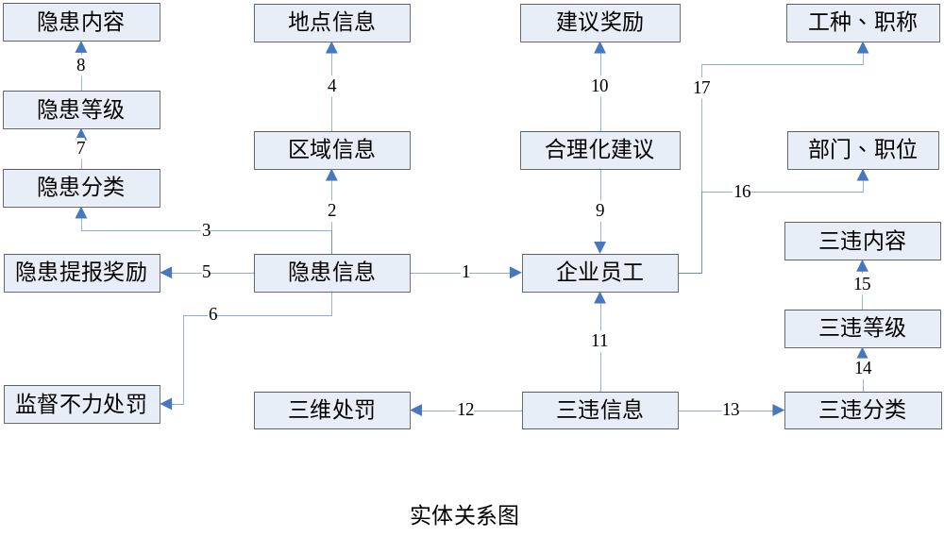

1.4.2 主要实体间关系描述
- 隐患信息的提报者为企业员工，隐患信息的确认人为企业员工，隐患整改监督人为企业员工。
- 隐患总是发生于某个区域，系统将对整个企业划分区域。井上区域，井下也同样划分区域。
- 每个区域又包含一些主要地点。
- 每个隐患信息总属于一个类别。
- 每类隐患分为若干等级。
- 每个等级分为若干隐患内容。
- 对发现该隐患的员工实施奖励。
- 对监督隐患不力的人要实施处罚。
- 企业员工提出合理化建议。
- 对提出合理化建议的员工实施奖励。
- 员工共出现三违情况。
- 对出现三维情况的员工实施处罚。
- 每个三违情况要进行鉴定，分辨出属于哪一类。
- 每类三违，分为若干等级。
- 每个等级，分为若干三违内容。
- 每个员工都属于不同的部门，不同企业有不同的定义。
- 每个员工都属于不同的工种，不同企业有不同的定义。
- 一些员工具有相应的职位，具有相应的职称。

2 数据库设计

2.1 员工信息

2.1.1 部门表 department
department
字段名 | 类型 | 说明
ID | bigint | 主码，自号
departName | Char(20)
teamcnt | Int | 班组数，默认为0；
memo | Char(20) | 说明

2.1.1 班组表 team
department
字段名 | 类型 | 说明
ID | bigint | 主码，自号
team | Char(20)
depart | bigint
memo | Char(20) | 说明

2.1.3 职务表 position
position
字段名 | 类型 | 说明
ID | bigint | 主码，自号
posiName | Char(20)
memo | Char(20) | 说明

2.1.4 职称表 profession
profession
字段名 | 类型 | 说明
ID | bigint | 主码，自号
profName | Char(20)
memo | Char(20) | 说明

2.1.5 工种表 workType
workType
字段名 | 类型 | 说明
ID | bigint | 主码，自号
workTypeName | Char(20)
memo | Char(20) | 说明

2.1.6 员工信息表 staff
staff
字段名 | 类型 | 说明
ID | bigint | 主码，自号
staffID | Char(20) | 工号，长度不超过8
staffName | Char(20)
sex | Char(1) | 0：男；1：女
depart | bigint | 参照 department表
Posi | bigint | 参照 position表
prof | bigint | 参照 profession表
workType | bigint | 参照 workType表
native | Char(20) | 籍贯，参照籍贯代码
nation | Char(20) | 民族，参照民族代码
education | Char(20) | 学历，参照学历代码
politics | Char(20) | 政治面貌，参照政治面貌代码
birth | Datetime | 出生年月
workTime | Datetime | 工作时间
address | Char(40) | 家庭住址
phone | Char(20)
leaderLevel | Char(1) | 安全层次，默认值0。
Memo | Char(50) | 说明

2.2 隐患信息

2.2.1 区域表 area
area
字段名 | 类型 | 说明
ID | bigint | 主码，自号
area | Char(20)
depart | Bigint | 参照department表
staffId | Char(20) | 参照staff表
x |  | X坐标
Y |  | Y坐标
memo | Char(50) | 说明

2.2.2 地点表 place
place
字段名 | 类型 | 说明
ID | bigint | 主码，自号
place | Char(40) | 地点
area | Bigint | 参照area表
department | Bigint | 参照department表
staff | Char(20) | 参照staff表
x |  | X坐标
y |  | Y坐标
memo | Char(50) | 说明

2.2.3 隐患分类表 riskClass
riskClass
字段名 | 类型 | 说明
ID | bigint | 主码，自号
riskClass | Char(20) | 隐患分类
memo | Char(20) | 说明

2.2.4 隐患等级表 riskLevel
riskLevel
字段名 | 类型 | 说明
ID | bigint | 主码，自号
riskLevel | Char(20) | 隐患等级
memo | Char(20) | 说明

2.2.5隐患内容表riskMessage
riskMessage
字段名 | 类型 | 说明
ID | bigint | 主码，自号
riskClass | Char(20) | 隐患分类
riskLevel | Char(20) | 隐患等级
riskContent | Varchar(500) | 隐患内容
rclass | bigint | 分类编号
rlevel | bigint | 等级编号
memo | Char(20) | 说明

2.2.6 隐患表 risk
risk
字段名 | 类型 | 说明
ID | bigint | 主码，自号
riskID | Char(20) | 隐患编号
riskClass | bigint | 参照riskClass表
riskLevel | Bigint | 参照riskLevel表
riskArea | Bigint | 参照riskArea表
riskPlace | Bigint | 参照riskPlace表
riskDetail | Char(100) | 隐患相信内容
dutyDepart | bigint | 参照department表，责任单位
dutyStaffId | Char(20) | 工号
InforDepart | Bigint | 提报人部门
inforStaff | Char(20) | 工号
inforType | Char(20) | 提报方式
inforDate | datetime
isConfir | Char(1) | 是否确认。0：未确认；1：已确认。默认为0
confirStaff | Char(20) | 工号
confirDate | Datetime | 确认日期
riskState | Char(1) | 隐患整改状态。0：未整改；1：一次整改中2：3。
rect1Date | Datetime | 责任整改期限
rect2Date | DateTime | 二次整改期限
rect3Date | DateTime | 三次整改期限
monitDepart | bigint | 参照department责任监督部门
monitStaff | Char(20) | 责任监督人，工号
Closed | Char(1) | 是否闭合。0：未闭合；1：已闭合。默认为0
Memo | Char(100) | 说明

2.2.7 隐患奖励表 riskAward
riskAward
字段名 | 类型 | 说明
ID | bigint | 主码，自号
riskId | Char(20) | 隐患编号
inforStaffId | Char(20) | 工号
awardDate | datetime | 批准时间
awardType | Char(20) | 奖励方式
money | Bigint | 奖励金额
closed | Char(1) | 是否落实到位。0：未落实，1：已落实
Memo | Char(100) | 说明

2.2.8隐患处罚表 riskPunish
riskPunish
字段名 | 类型 | 说明
ID | bigint | 主码，自号
riskId | Char(20) | 隐患编号
punishStaffId | Char(20) | 工号
punishDate | datetime | 批准时间
punishType | Char(20) | 惩处方式
money | Bigint | 处罚金额
closed | Char(1) | 是否落实到位。0：未落实，1：已落实
Memo | Char(100) | 说明

2.3 三违信息

2.3.1 三违分类表 violationClass
violationClass

2.3.2 三违等级表 violationLevel
字段名 | 类型 | 说明
ID | bigint | 主码，自号
violationClass | Char(20) | 三违分类
memo | Char(20) | 说明
violationLevel

2.2.3三违内容violationMessage
字段名 | 类型 | 说明
ID | bigint | 主码，自号
violationLevel | Char(20) | 三违分类
memo | Char(20) | 说明
violationMessage
字段名 | 类型 | 说明
ID | bigint | 主码，自号
violationClass | Char(20) | 三违分类
violationLevel | Char(20) | 三违等级
violationContent | Varchar(500) | 三违内容
vclass | bigint | 分类编号
vlevel | bigint | 等级编号
memo | Char(20) | 说明

2.3.3 三违信息表 violation
violation

2.3.4 三违处罚表 violationPunish
字段名 | 类型 | 说明
ID | bigint | 主码，自号
violationID | Char(20) | 三违分类
violationClass | Bigint
violationLevel | Bigint
violationDetail | Char(100)
violationDepart | Bigint
vilationStaffId | Char(20) | 工号
inforStaffId | Char(20) | 未填为匿名
inforDate | Datetime
isTrue | Char(1)
confirStaff | Char(20)
confirDate | Datetime
inforType | Char(20) | 提报方式
memo | Char(100) | 说明
violationPunish
字段名 | 类型 | 说明
ID | bigint | 主码，自号
violationId | Char(20) | 三违编号
punishStaffId | Char(20) | 工号
punishDate | datetime | 批准时间
punishType | Char(1) | 惩处方式
money | Bigint | 惩处金额
closed | Char(1) | 是否落实到位。0：未落实，1：已落实
Memo | Char(100) | 说明

2.4 合理化建议信息

2.4.1 合理化建议表 suggest
suggest
字段名 | 类型 | 说明
ID | bigint | 主码，自号
suggestId | Char(20) | 建议编号
suggestDetail | Char(2000) | 建议内容
suggestStaffId | Char(20) | 工号
suggestDate | datetime | 建议时间
suggestMdy | Char(2000) | 修正后内容
accepted | Char(1) | 是否采纳。0：不采纳，1：采纳
acceptDate | Datetime | 采纳日期
inforType | Char(20) | 提报方式
Memo | Char(100) | 说明

2.4.2 合理化建议奖励表 suggestAward
suggestAward
字段名 | 类型 | 说明
ID | bigint | 主码，自号
suggestId | Char(20) | 建议编号
suggestStaffId | Char(20) | 工号
awardDate | datetime | 批准时间
closed | Char(1) | 是否落实。0：没落实，1：落实
awardType | Char(20) | 奖励方式
money | Bigint | 奖励金额
Memo | Char(100) | 说明

2.5 短信息表

2.5.1 接收短信 messageReceive
messageReceive
字段名 | 类型 | 说明
ID | Bigint | 主码，自变号
mId | Char(20)
message | Char(400) | 信息内容
number | Char(20) | 手机号码
receiveDate | dateTime
dealType | Char(1) | 转为处理类型
dealId | Char(20) | 转为处理厚的信息编号。
dealDate | dateTime
dealed | Char(1) | 是否已经处理。
memo | Char(100) | 说明

2.5.2 发送短信 messageSend
messageSend
字段名 | 类型 | 说明
ID | Bigint | 主码，自变号
mId | Char(20)
message | Char(400) | 信息内容
number | Char(20) | 手机号码
sendDate | dateTime | 发送时间
dealType | Char(1) | 转为处理类型
dealId | Char(20) | 转为处理后的信息编号。
isSend | Char(1) | 发送否，默认值为0。
admin | Char(20) | 发送信息的管理员
memo | Char(100) | 说明

2.6管理信息表

2.5.1 管理员表 admin
admin
字段名 | 类型 | 说明
ID | Bigint | 主码，自变号
UID | Char(20)
PWD | Char(20)
REALNAME | Char(10)
PHONE | Char(20)
EMAIL | Char(50)
ROLE | Char(1) | ‘0’：系统管理员；‘1’：高级用户；‘2’：普通用户

2.5.2 状态参数表
- 隐患真实性：0：不确定；1：真实；2：误报
- 隐患闭合状态：0：为闭合；1：已闭合
- 隐患整改状态：0：未整改；1：一次整改中2：二次整改中；3三次整改中；4：挂起
- 奖惩落实状态：0：未落实；1：已落实
- 三维真实性：0：不确定；1：真实；2：误报
- 建议合理性：0：待审；1：合理；2：不合理；
- 建议采纳否：0：待批；1：采纳；2：不采纳；

2.5.3 其它参照数据及值
- 籍贯：34个，略..
- 性别：男、女
- 学历：中专、大专、大学、硕士、博士、博士后、其它
- 民族：56个，略…
- 政治面貌：群众、党员、团员、民主党派
- 提报方式：web页面、短信、电话、卡片、匿名信、其它
- 奖励方式：奖金，其它
- 处罚方式：罚金，其它

3 系统架构

3.1系统体系结构
系统体系结构图如下图所示，整个系统由若干子结构组成。包括由移动信息服务组成的安全呼叫子结构，由数据库服务器组成的企业信息服务子结构，由应用服务器组成的应用子机构，由Web服务器组成的Web服务子结构等。
- Web服务子结构。一台或多台Web服务器、客户端、企业局域网组成。企业用户可以通过企业局域网访问系统，进行管理、查询、提报隐患、识别隐患等操作。也可以在企业局域网和internet间添加防火墙，以保证内网的安全性，这样用户可以通过internet安全地访问内网，以实现对系统的管理、查询、提报隐患、识别隐患等操作。多个Web服务器可以保证系统的负载均衡，增加访问量，增强可靠性和稳定性。
- 数据库服务器。数据库服务器维护系统的所有相关数据，是Web服务的基础。将采用大型数据库系统。支持并发、事物和数据备份等操作。

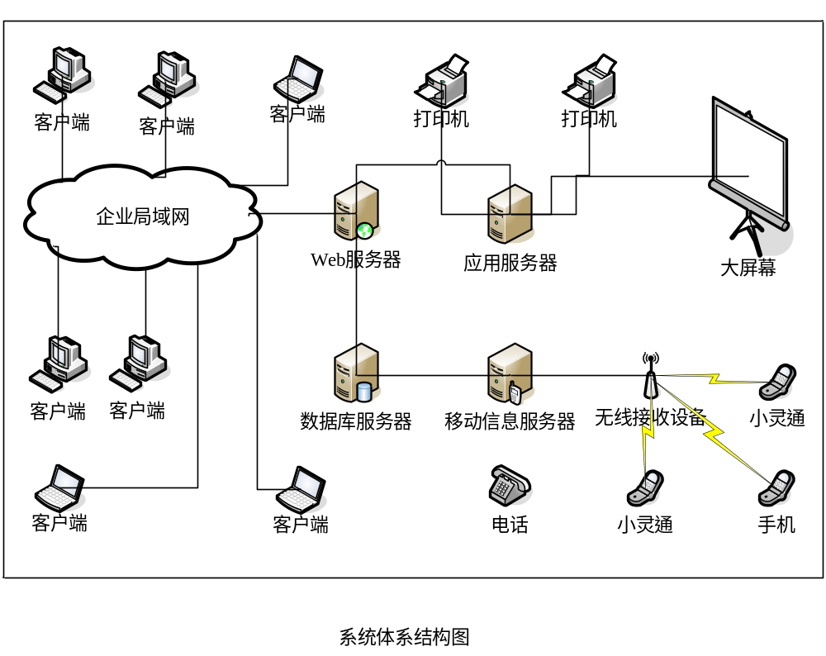

- 应用服务器。应用服务器可以连接打印机、扫描仪、大屏幕等多种设备。应用服务器可以是一台或多台。连接网络打印机可以为网络上的计算机提供打印服务，如打印报表、统计图等。连接大屏幕，可以将隐患图、统计图表等清晰直观的显示出来，为实时分析，集中讨论提供方便。
- 移动信息服务器。移动服务器的主要作用可以为用户通过移动设备（如手机、小灵通等）向系统提报隐患信息、三违信息、合理化建议等。该子结构构成企业的安全呼叫中心。也可通过电话提报信息。提报的方式可以多样化，通过计算机登录后提报，通过卡片提报，通过语音提报，通过短信息提报等。

3.2 系统架构

3.2.1 总体架构描述
系统包含安全责任主体、安全责任客体，安全标准体系、隐患提报系统、三违提报系统、合理建议系统等六个关联的主要系统。此外还有每个分系统下又包含若干子系统。每部分的处理包括内容如下：
- 安全责任主体
负责处理的内容包括部门信息，职位信息，工种信息，职称信息，员工信息等；并能从这些信息中提出领导的信息来。为隐患责任部门和隐患直接责任人的识别提供数据支持。同时也为提报人信息提供依据。
- 安全责任客体
系统会将煤矿企业划分若干区域进行管理，总体上分为井下、井上区域。这里直接把井上、井下的区域进行统一划分为若干区域，每个区域分为若干地点（如巷道、风井等）。这部分负责处理的内容包括隐患分类、隐患等级、隐患内容、区域信息、地点信息（属于区域信息）、三违分类、三违等级、三违内容。
- 安全责任关系
系统将安全责任客体中的区域与安全责任主体重的部门和直接责任人关联起来，在地图上将区域标注出来。因此包括内容：责任关联、区域标注。
- 隐患提报系统
完成隐患提报及处理的整个流程。参照隐患处理流程图。包括隐患提报、隐患确认、隐患识别、落实整改（包括二次整改、三次整改）、隐患闭合、闭合查询。
- 三违提报系统
完成三违信息提报及整个处理流程。参照三违处理流程图。包括三违提报、三违确认、落实处理、闭合查询。
- 合理建议系统
完成合理建议提报及整个处理流程。参照三维处理流程图。包括建议提报、建议确认、建议落实、建议查询。
至此，系统的相关数据基本处理完毕。隐患已闭合、三违已处理、合理化建议已落实，作为系统比不可少的一部分还要进一步落实对隐患提报者（隐患发现人）、合理化建议提报者给予一定的奖励措施；给予隐患整改不力者（或监督不力者）、三违人员给予一定的处罚。因此，还应有
- 安全奖惩管理
实施相关奖惩，包括隐患提报奖励、整改不力处罚、三违处罚、合理建议奖励。以及相关查询。
- 移动信息处理
处理短信息的接收，将接收到的信息识别为隐患信息、三违信息或合理化建议信息。并能发送反馈信息。
- 安全统计分析
统计隐患的发生、整改、奖惩情况，包括：隐患区域统计、隐患时期统计、隐患分类统计、隐患级别统计、隐患整改统计、隐患闭合统计、闭合率统计、奖励统计、惩处统计。
统计三违的发生、处理、落实情况，包括：三违分类统计、三违级别统计、惩处落实统计、按部门统计。
统计合理建议的提报、采纳、落实情况，包括采纳率统计、建议落实率统计。
此外，做完本系统的后续工作，将在现有数据的基础上进行数据挖掘，挖掘隐患的频发区域、地点、原因，挖掘频发三违等，以更进一步提高领导的决策依据、决策内容，更进一步的提高煤矿的安全生产能力。但这些必须建立在海量数据的基础上。

3.2.2 软件总体架构
软件系统总体上采用分层结构，每一层又一族相关的类或组件构成，共同完成特定的功能。如下图所示为软件系统架构图（奖惩和移动短信管理没在图上呈现出来）。最底层为操作系统和计算机系统（未呈现出来）。

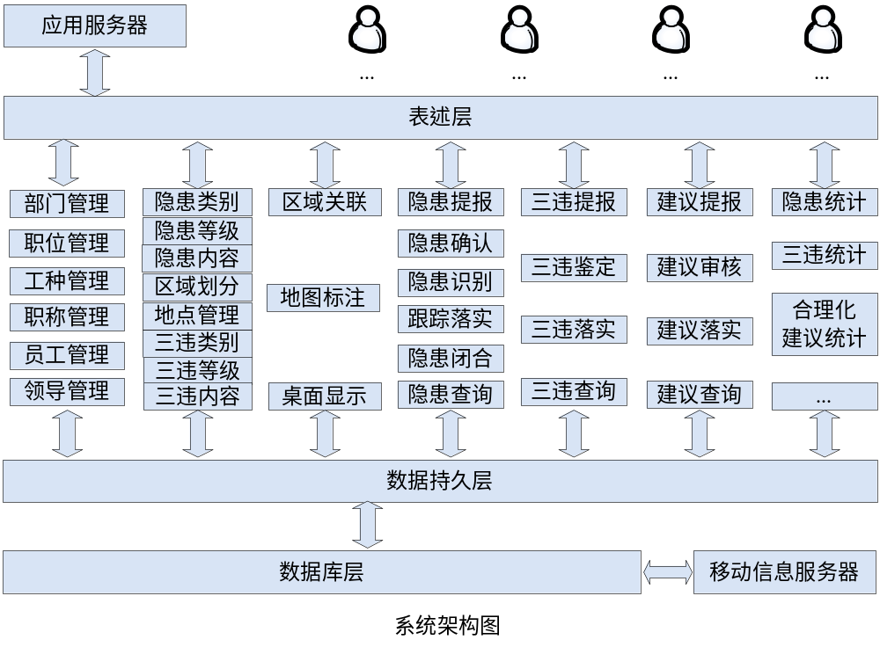
软件分层结构使得上层与下层之间存在着依赖关系，即上层通过统一的接口访问下层，下层为上层提供服务，并且下层不依赖于上层，具有相对的独立性，增强了软件的可扩展性和可维护性。每一层对沙上层公开统一的接口，当本层改变时，而接口不改变将对其它曾不产生影响。
如图所示自下而上依次是企业信息层，数据持久层，业务逻辑层和表述曾。各层的构成和作用分别是：
- 企业信息层（或称为数据库层）。存在着各种各样的配置信息、业务数据、系统运行状态等信息。数据库层对这些数据信息本身进行归档，提供快速查询的底层接口，并保证数据的完整性、可靠性。数据库中的数据来源于，用户通过Web页面输入；采集用户的卡片、语音信息，整理后录入；用户通过短信息的形式直接录入。因此，在上图中直接与移动信息服务器相连。
- 数据持久层。数据持久层封装了数据库的访问细节，为业务逻辑层（上层）提供统一的服务接口，完善的数据持久层可以提高代码的可重用性，完成系统相关的所有数据库访问操作，甚至可以支持多种数据库平台操作（以达到数据整合的目的），具有相对的数据独立性，当数据持久层发生变化时不会影响到业务逻辑曾。在该层中可以采用一些成熟高效的架构方法，以提高系统的开发效率和运行效率。
- 业务逻辑层。是系统架构中体现核心价值的部分。它的关注点主要集中在业务规则的制定、业务流程的实现等与业务需求有关的系统设计，也即是说它是与系统所应对的领域（Domain）逻辑有关，很多时候，也将业务逻辑层称为领域层。业务逻辑层在体系架构中的位置很关键，它处于数据访问层与表示层中间，起到了数据交换中承上启下的作用。软件系统中将整个业务逻辑划分为相对独立的6个子逻辑（或子系统），包括安全责任系统、安全隐患标准体系、安全隐患提报系统、安全隐患识别系统、隐患处理跟踪系统、隐患统计分析系统。这6个子逻辑相对独立，又通过隐患的提报、识别和跟踪而贯穿起来。每个子系统有划分成若干功能单位。
- 表述层。也叫表示层。提供与用户交互的界面，如GUI（图形用户界面），web页面。向用户提供友好方便的接口。

4 详细设计

4.1 安全责任主体

4.1.1 部门管理
维护部门信息，包括新部门增加，部门修改，删除。部门的删除必须当该部门下没有员工的时候才能执行。并保证部门名称的唯一性。
处理数据：
职位名称、说明。
要求：
职位名称唯一。

4.1.2 职位管理
维护职位信息，包括职位增加，职位修改，职位删除。职工中一部分人具有职位，有职位的是领导的标志。职位的删除将使得领导标志的缺失，不再能分辨出领导。因此不可以随意删除。修改会引起领导职务的改变，因此不能随意修改。当没有职工信息时可以随意修改、删除。
涉及数据：
职位名称、说明。
要求：
处理数据：
要求：
职位名称唯一

4.1.3 工种管理
维护工种信息，包括工种的添加、修改、删除。一个员工可以有工种信息，也可以没有工种信息。工种的修改或删除将使一部分员工失去工种信息，但不影响系统的其它数据，也不会影响系统的正常运行。
处理数据：
工种名称、说明。
要求：
工种名称唯一

4.1.4 职称管理
维护职称信息，包括职称的添加、修改、删除。员工中有一部分人具有职称，职称信息的修改和删除将使具有职称的员工失去职称信息，但不影响系统的其它时间，也不会影响系统的正常运行。
处理数据：
职称名称、说明。
要求：
职称名称唯一。

4.1.5 员工信息
维护员工的信息，包括添加、修改和删除，一般修改员工信息之修改其所属部门、职位、工种、职称、联系方式等信息。极少涉及删除操作。职工信息中的工号为其它信息所参照，职工信息的删除将使得这些信息处于孤立状态，例如，不再能确定提报人是谁，不再能确定直接责任人是谁。
处理数据：
工号，姓名，性别，部门，职位，职称，工种，籍贯，民族，学历，政治面貌，出生年月，参加工作时间，住址，电话
要求：
工号唯一、姓名必填、部门必填、职位必填

4.1.6 安全层次
（领导管理）
煤矿安全管理实行层层化管理，安全管理分为决策层、管理层、执行层和操作层四个层次。
- 决策层。矿级领导，负责安全生产重大事项决策，对矿安全生产负领导责任。
- 管理层。矿所属机关各职能部门、业务区（科）部，负责业务范围内安全工作的指导、监督、协调和安全管理工作，对安全生产负业务保安、监督检查和安全生产管理责任。
- 执行层。矿属各基层单位，负责本单位业务范围内的安全生产管理工作，对本单位的安全负直接管理责任。
- 操作层。操作层是指矿各各基层单位所属班组，负责本班组的安全生产工作，对班组的安全生产负直接责任。

4.2 安全责任客体

4.2.1 隐患分类
对隐患进行分类管理，维护隐患分类的添加、删除和修改，隐患分类是识别隐患的重要依据之一，它的修改会使得隐患信息中的分类信息的改变，它的删除将使得隐患信息中无法识别是哪一类隐患，因此，隐患类别一经输入以后，不要轻易修改，更不能删除。
处理数据：
分类名称、说明。
要求：
分类名称唯一。

4.2.2 隐患等级
维护隐患等级的添加、删除和修改，隐患等级是识别隐患的重要依据之一，它的修改会使得隐患信息中的等级信息的改变，它的删除将使得隐患信息中无法识别是哪个等级隐患，因此，隐患等级一经输入以后，不要轻易修改，更不能删除。
处理数据：
等级名称、说明。
要求：
等级名称唯一。

4.2.3隐患内容
隐患内容的添加、删除和修改。隐患内容可以定期进行修改，但对于非法数据等不能添加到数据库中。
处理数据：
详细内容、说明。
要求：
内容可以不唯一。

4.2.4 区域划分

将煤矿企业设计隐患的井上井下划分为若干区域进行管理，即划片管理，是识别隐患位置的重要依据。区域划分维护系统中区域的增加、名称修改、和删除。同样它的修改会导致孤立数据的出现，影响系统的其它数据。因此建议区域一经划分后不再删除。
处理数据：
区域名称、说明。
要求：
区域名称唯一。

4.2.5 地点信息
地点信息隶属于区域，即一个区域包含若干地点。地点信息管理维护系统中的地点数据，包括增加、修改删除。它的删除和修改统一会影响到隐患信息。同样是隐患识别的依据。
处理数据：
地点名称、说明。
要求：
地点名称唯一，并且地点名称不孤立，即属于某区域。

4.2.6 三违分类
对三违进行分类管理，维护三违分类的添加、删除和修改，三违分类是识别三违的重要依据之一，它的修改会使得三违信息中的分类信息的改变，它的删除将使得三违信息中无法识别是哪一类三违，因此，三违类别一经输入以后，不要轻易修改，更不能删除。
处理数据：
分类名称、说明。
要求：
分类名称唯一。

4.2.7 三违等级
维护三违等级的添加、删除和修改，三违等级是识别隐患的重要依据之一，它的修改会使得三违信息中的等级信息的改变，它的删除将使得三违信息中无法识别是哪个等级三违，因此，三违等级一经输入以后，不要轻易修改，更不能删除。
处理数据：
等级名称、说明。
要求：
等级名称唯一。

4.2.8三违内容
三违内容的添加、删除和修改。三违内容可以定期进行修改，但对于非法数据等不能添加到数据库中。
处理数据：
详细内容、说明。
要求：
内容可以不唯一。

4.3 安全责任关系

4.3.1 责任关联
责任关联建立区域与部门之间的责任关系；建立隐患与员工之间的责任关系，即直接责任人关。可以添加责任人、责任部门，修改责任人、责任部门，删除责任人责任部门。原则上每一个存在的区域都应该有具体的责任部门和具体的直接责任人。
处理数据：
区域名称、部门、直接负责人（某一部门员工或某一部门领导）。
要求：
责任关系明确。

4.3.2 地图标注
在地图上标注出每个区域的位置，即设置区域中某点的坐标来代表该区域。便于直观地在地图中显示该区域中的待处理的隐患情况。
处理数据：
区域名称、区域坐标（在地图上的x, y坐标）。
要求：
取区域的某点代表该区域。

4.3.3 桌面显示
在地图上直观地显示区域的当前隐患信息。
处理数据：
区域名称、区域待处理的隐患编号
要求：
直观、明了显示出来。

4.4 隐患提报系统

4.4.1 隐患提报
隐患信息的获取。获取方式多样化，包括：电话、短信、信件、web页面等，系统将建立一个安全呼叫中心。
- 电话或电话录音的由管理人员根据录音的内容，然后手动的录入。
- 信件也是由管理人员根据内容，手动录入。
- 短信的形式，系统可以自动获取短信的内容。因此可以根据信息的内容直接的转入处理，当然也可手动处理。
- Web页面形式是最普遍的一种形式。直接通过页面输入要提报的隐患。
处理数据：
隐患提报人、隐患区域、地点、隐患内容、提报方式、提报日期，系统会自动赋予隐患一个唯一的编号。
要求：
隐患提报人不为空；隐患区域、地点可以为空，但要能根据隐患内容信息中获取出隐患区域和隐患地点信息。隐患编号唯一，并能与其它编号区别。

4.4.2 隐患确认
确认隐患的真实性，可以作为管理上的一个步骤，但必须在隐患识别前进行，不经确认而进行识别的隐患不能保证真实性。也可以作为一步操作进行，即将隐患真实性状态设为真实。经过核查不真实的隐患，将进行误报处理，直接删除或当作误报隐患存入数据库，一般情况下，误报的东西也可能具有一定的合理因素。
处理数据：
隐患真实性、确认日期、确认人。
要求：
必须在隐患识别前进行。

4.4.3 隐患识别
识别隐患的主客体，4.4.1中的信息如果没有隐患主体信息（隐患区域、地点），这里可以继续识别或更改，同时完成对隐患主、客体的识别。
处理数据：
隐患责任单位、隐患责任人、隐患分类、隐患等级；可能处理数据隐患区域、地点。
要求：
必须在隐患确认后进行。系统能够根据隐患区域自动获取责部门和直接责任人，并能够修改。

4.4.4 跟踪落实
跟踪隐患落实整改的整个过程、落实整改部门、直接责任人、整改期限。
处理数据：
是否整改、隐患整改期限，可能要处理的数据包括：二次整改期限、三次整改期限。
要求：
必须在隐患识别后进行。跟踪整个隐患整改过程，监控是否超期，能够识别出一次超期、二次超期的隐患。

4.4.5 落实回访
可以作为一个管理上的步骤，回访通过将隐患处于进入4.4.7处理，回访没通过将接着回到4.4.5步骤设置二次期限，并落实整改。
这里直接作为一个管理上的步骤。不在软件中直接形式化的体现出来。

4.4.6隐患闭合
隐患闭合操作处理真实的隐患经过以上处理后，并在限定的日期内整改完毕，通过验收，隐患已经排除，该隐患可以闭合。
处理数据：
隐患闭合状态、闭合日期。
要求：
隐患闭合要在整改期限内完成。

4.4.7 隐患查询
查询隐患的情况，闭合情况，整改情况等。
处理数据：
时间范围、隐患真实性、闭合状态、区域、
要求：
输入的时间格式系统限定为选择，区域为选择，尽可能减少操作复杂度。

4.5 三违提报系统

4.5.1 三违提报
隐患信息的获取。获取方式多样化，包括：电话、短信、信件、web页面等。提报方式与4.4.1的隐患提报方式相同。
处理数据：
三违详细信息、三违人员、提报人、提报方式、提报日期，系统会自动的分配一个唯一的三违编号作为三违编号。
要求：
三违详细信息不能为空，能够识别出三违人员。

4.5.2 三违确认
这可以作为一个管理上个步骤，对提报上来的三违信息，通过核实后取而是否属实。
处理数据：
是否属实，确认人，确认日期。

要求：
不属实的进行误报处理，或直接删除掉。

4.5.3 落实处理
可以作为管理上的一个步骤。三违信息经过核实识别后，责任关系已经明确，可以考虑都责任人进行适当的处罚。
处理数据：
参见4.7的处罚。
要求：
暂无要求。

4.5.4 三违查询
根据输入的条件进行查询，如时间范围等。
处理数据：
时间范围、责任人、责任部门等。
要求：
尽可能简化操作。

4.6 合理建议提报

4.6.1 建议提报
获取职工提报的建议。提报方式与4.4.1相同。
处理数据：
建议内容、建议人、提报方式，系统会自动地分配一个建议编号，作为建议的唯一标识。
要求：
建议内容不能为空，建议提报人不能为空。

4.6.2 建议审核
对建议进行取而、修正，并保存修正后的内容。
处理数据：
建议内容，建议日期，是否合理，建议修正后内容，是否采纳
要求：
保证提交建议的原本保持不变。

4.6.3 建议落实
跟踪建议是否采纳。
处理数据：
是否采纳、采纳日期。
要求：
暂无。

4.6.4 建议查询
查询建议的确认落实情况。
处理数据：
时间范围。
要求：
简化操作。

4.7 安全惩处管理

4.7.1 隐患提报奖励
对提报真实隐患信息的提报人实施奖励措施。这是一种激励措施。
处理数据：
隐患编号、隐患提报人、奖励方式、奖励金额、说明、落实日期。
要求：
由领导处理。

4.7.2 整改不力处罚
对整改不力的员工进行适当的处罚，处罚方式由决策者自己选择。
处理数据：
延期整改（即涉及二次整改、三次整改）的隐患信息、隐患编号、责任部门、责任人、处罚方式、处罚金额、说明、落实时间。
要求：
由领导处理。

4.7.3 三违处罚
对三违直接责任人进行适当的处罚，处罚方式由决策者自己选择。
处理数据：
三违编号、直接责任人、落实时间。
要求：
由领导处理。

4.7.4 合理建议奖励
对已经决定采纳的合理建议的提报人进行适当的奖励，奖励方式由决策者自己选择。
处理数据：
建议编号、建议提报人、落实时间。
要求：
由领导处理。

4.7.5 相关查询
查询各类奖惩信息情况。

4.8 移动信息管理

4.8.1 接收短信
将接收到的短信息进行鉴别然后分类处理。分别转为0：隐患信息；1：三违信息；2：合理化建议信息。并记录转化后的编号（隐患编号，三违编号，合理建议编号）。
处理数据：
信息编号、信息内容、号码、转为处理类新、转化后编号、接收时间、处理时间、处理状态。
要求：
根据手机号、发送内容等识别发送人的工号、姓名。

4.8.2 发送短信
根据需要给出相应的反馈信息。
处理数据：
信息编号、信息内容、号码、发送时间。
要求：
可以延期发送，能够在适当的位置发送反馈信息。

4.9 安全统计分析

4.9.1 隐患信息统计
- 隐患区域统计
- 隐患发生时期
- 隐患责任部门
- 隐患分类统计
- 隐患等级统计

4.9.2 隐患奖惩统计
- 隐患提报奖励
- 整改不力惩处
- 奖惩分类统计

4.9.2 三违信息统计
- 三违分类统计
- 三违等级统计
- 三违人员统计

4.9.3 三违惩处统计
- 三违惩处情况
- 惩处分类统计

4.9.4 建议统计
- 建议采纳统计
- 建议分类统计

4.10 系统权限管理

4.10.1 密码修改
为了保证系统的安全性。这里限定只修改登录管理员或领导自己的密码，不能修改其他管理员或领导的密码。
处理数据
管理员帐号、密码。
要求：
修改密码时，必须先输入旧密码，修改后，下次登录要以新密码登录。

4.10.2 权限管理
管理员权限：
  - 0：系统管理员，系统最高级管理者。
  - 1：高级管理员，除了不具有隐患主客体管理权限外的所有权限。
  - 2：普通管理员，隐患提报管理。
  - 3：普通管理员，三违提报管理。
  - 4：普通管理员，合理建议管理。
  - 5：短信管理员，负责短信的收发管理，对短信息进行判断分类处理，转为隐患信息、三违信息、合理化建议信息。
  - 6：领导：进行奖惩审批，合理化建议采纳与否审批。查看查询各类统计信息。

4.10.3 普通用户
系统用户为企业的所有员工，工号和初始密码登录，登录后可以修改密码。然后可以提报隐患信息、三违信息、合理化建议。

4.11 其它系统管理

4.11.1 关闭窗口
关闭整改窗口，停止操作，并推出系统。

4.11.2 用户注销
注销本次登录，立刻返回到登录页面，等待新的登录。

4.11.3 帮助主题
对系统各项操作进行详细地说明。

4.11.4 系统帮助
有关软件支持方的一些信息。

5 软件实施

5.1 运行设备

5.1.1 必备设备
- 数据库服务器，为系统提供数据支持，需要一台性能较高的商用计算机。
- Web服务器，为Web服务提供硬件支持，需要一台性能较强的商用计算机。
- 应用服务器，为系统提供应用服务，如打印服务，连接投影仪等。
- 移动信息服务器，获取和处理短信，存入数据库中；并能够发送短信息。
- 短信收发设备，能够接受和发送短信的设备。
- 若干台工作用的计算机。

5.1.2 其它设备
  - 打印机、扫描仪。
  - 投影仪。
  - 大屏幕。
  - 电话。
  - …

5.2 软件需求

5.2.1 软件支持
- 数据库服务器。
- Windows server 2003
- SQL Server 2000 企业版+sp4 patch
- Web服务器。
- Windows XP sp3
- JDK1.6
- Apache Tomcat 6.0
- JDBC driver for SQL Server 2000
- 应用服务器。
- Windows XP sp3
- 相连的外部设备驱动程序
- 移动信息服务器。
- Windows XP sp3
- 短信息处理软件。自己开发。
- 普通客户端计算机。
- Windows XP sp3
- IE 6.0以上版本
此外，每台计算机上配备必要的杀毒软件及防火墙。

5.2.2 开发说明
系统开发所需要的软件环境如下：
操作系统：windows XP sp3
数据库：Microsoft SQL Server 2000开发版+sp4 patch
开发语言：java
开发环境：Eclipse3.4
JDK1.6
JDBC Driver for MS SQL Server 2000
Apache tomcat6.0

5.3 软件实施进度

5.3.1 功能模块划分
- 安全责任主体
- 部门管理
- 职称管理
- 职位管理
- 工种管理
- 员工管理
- 领导显示
- 安全责任客体
- 隐患分类
- 隐患等级
- 隐患内容
- 区域划分
- 地点信息
- 三违分类
- 三违等级
- 三违内容
- 安全责任关系
- 责任关系
- 地图标注
- 桌面信息
- 隐患提报系统
- 隐患提报
- 隐患确认
- 隐患识别
- 落实跟踪
- 隐患闭合
- 隐患查询
- 三违提报系统
- 三违提报
- 三违确认
- 落实处理
- 三违查询
- 合理建议提报
- 建议提报
- 审核修正
- 采纳处理
- 建议查询
- 安全惩处管理
- 隐患提报奖励
- 整改不力处罚
- 三违处罚
- 合理建议奖励
- 奖惩信息查询
- 移动信息管理
- 提报短信
- 反馈短信
- 安全统计分析
- 隐患信息统计
- 隐患奖惩统计
- 三违信息统计
- 三违惩处统计
- 合理建议统计
- 建议奖励统计
- 系统权限管理
- 密码修改
- 权限管理
- 普通用户
- 其它系统管理
- 关闭窗口
- 用户注销
- 帮助主题
- 系统帮助

5.3.2 开发进度表
软件编码实现进度表如下图所示：
横向座标表示日期，
纵坐标表示5.3.2中对应编号模块的进展情况。
项目开发进度表
日期  任务 | 3月 |  |  |  |  |  |  |  |  |  |  | 4月
日期  任务 | 10 | 11 | 12 | 13 | 20 | 21 | 25 | 26 | 27 | 28 | 31 | 2 | 3 | 5 | 6 | 9 | 10 | 11 | 16
1-4,7-12,47-50
5-6
16-20
22-25
27-29
31-35
36-27
38-43
44-46
14,15,21,26,30

